КС-ЧПВ компактная станция с преобразователем частоты предназначена для автоматического поддержания заданной производительности вентиляторов местного проветривания и «заргазировки» в автоматическом режиме для шахт опасных по газу (метану) и угольной пыли.

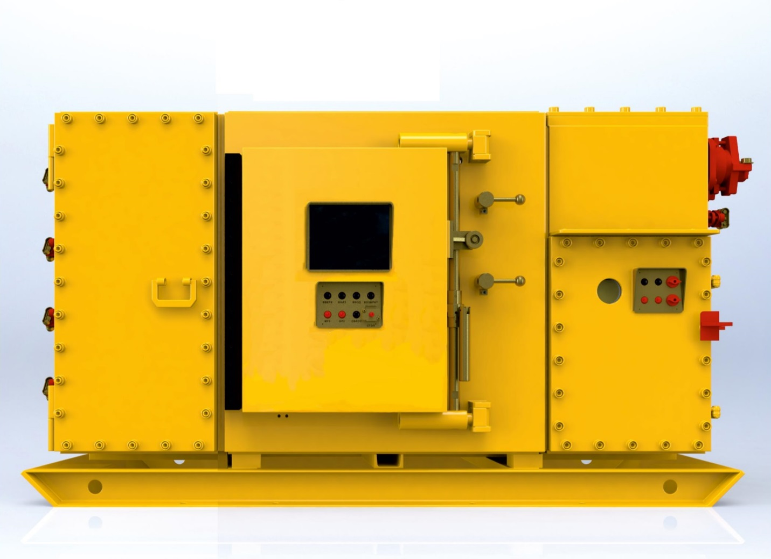
Общий вид частотного преобразователя взрывозащищенного

№ | Описание |  | Ед. изм. | Кол-во
1 | Частотный преобразователь взрывозащищенный |  | Шт. | 1
2 | Маркировка по взрывозащите | РВ Exd [ia]l
3 | Номинальная мощность частотного преобразователя, кВт | 110/160/250
4 | Рабочее напряжение В | 660/1140
5 | Частота переменного тока Гц | 50
6 | Диапозон регулирования частоты Гц | 0-60
7 | Охлаждение | Водяное
8 | Устройство обеспечивает:
9 | Электрическую блокировку подачи напряжения на отходящее присоединение с сопротивлением изоляции относительно земли ниже 100 кОм, а так же на отходящее присоединение, отключенное защитой от токов короткого замыкания
10 | Функциональную проверку исправности максимальной токовой защиты на контрольной уставке, блокировочного реле утечки и защиты от однофазных замыканий на землю.
11 | Контроль величины напряжения и тока в силовых цепях
 | Сигнализацию о включенном и отключенном положении коммутационного аппарата.
 | Сигнализацию о срабатывании защит.
 | Индикацию включенного и выключенного состояния контактора
 | Защиту от токов перегрузки.
 | Защиту от токов короткого замыкания
 | Защиту от снижения или повышения напряжения питания
 | Защиту при изменении сопротивления цепи заземления выше установленного значения.
 | Защиту от потери управляемости при замыкании или обрыве жил дистанционного управления
 | Возможность подключения контактов реле внешних дополнительных устройств защиты и контроля (защиты от обрыва заземляющей жилы кабеля, защиты от несимметричных режимов, газовой защиты, аппаратуры контроля воздуха), устройства телемеханники и технологической автоматики.
 | Возможность подключения контактов реле внешних дополнительных устройств защиты и контроль (защиты от обрыва заземляющей жилы кабеля, защиты от несимметричных режимов, газовой защиты, аппаратуры контроля воздуха), устройства телемаханники и технологической автоматики
 | Наличие резервных шпилек
 | Совместимость с автоматизированной системой контроля параметров безопасности
 | Контроль температуры электродвигателя конвейера осуществляется по аналоговому каналу с выводом информации на дисплей частотного преобразователя взрывозащищенного

